附件一
彰化縣和東國民小學113年全民國防教育融入各科教學活動設計單
主 題 |  | 全民國防網站介紹
融入領域（科目） |  | 彈性課程(電腦) | 融入教學時間 | 40分鐘
設 計 者  教 學 者 |  | 五年級電腦林玉樹老師 | 融入單元 | 第5冊 第5單元  單元名稱：inkscape
實施教學時間 |  | 113年11月 21 日 | 主要評量方式 | 講述與操作
教學目標 | 認識全民國防
教學內容綱要 | - 全民國防教育網站介紹。  - 介紹國防戰力及相關知識。  - 透過多媒體影音的介紹，來了解國家國防的重要性。
參考資料或教學照片 | 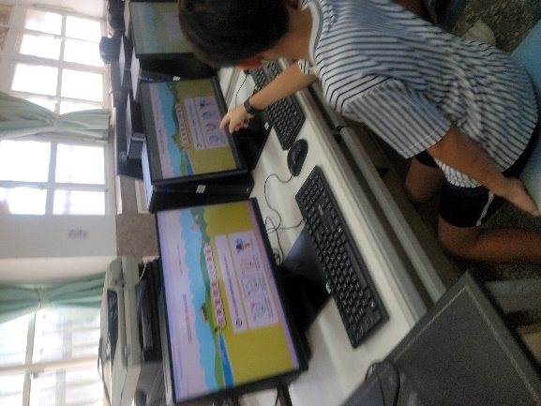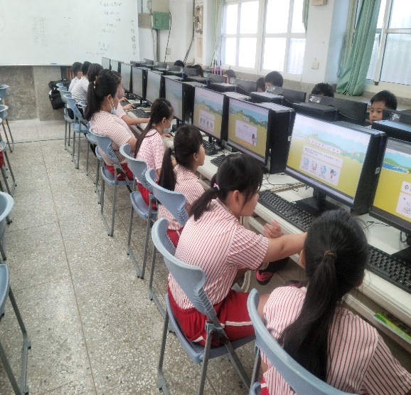
承辦人： 單位主管： 校長：
學務主任謝宗哲
校長 柯伯儒
訓育組長林玉樹

